Муниципальное бюджетное дошкольное образовательное учреждение детский сад комбинированного вида №3

Консультация для родителей

"Чем занять ребенка дома"
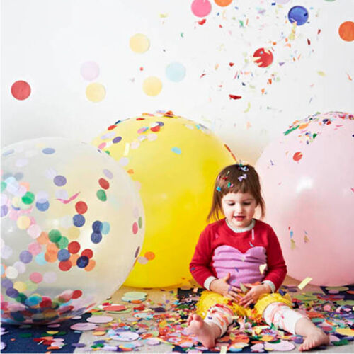

Подготовила воспитатель Тесля М.А.

Ст. Кущёвская 2023г.
Свое развитие ребенок получает в игре. Не заменяйте игру на мультфильм, интернет, компьютерные игры, только живое общение с человеком дает ребенку быстрей освоить что- либо, или чему- либо научиться.
Предлагаю подборку игр, занятий, которые помогут правильно выстроить домашний досуг и приобрести новые знания, развить творческие способности.
Предложенные здесь игры помогут вам чему-то обучить детей, создать психологический комфорт в семье, и мы надеемся, что с их помощью ваш дом наполнится радостью.
И так чем занять ребенка дома:
Игры для развития памяти, мышления, внимания, усидчивости – самое простое купить 2-3 настольно – печатные игры в месяц и играть с ребенком. Также можно совместно с ребенком сделать своими руками несколько игр – это разовьет творческую активность ребенка. Для развития творческих способностей организуйте ребенку всё для творчества: яркий пластилин, а к нему можно добавить различные камешки, ракушки, бобовые, раскраски, гуашь, кисточки, различные виды бумаги и мастерите с ребенком, рисуйте с ребенком, сначала научите, вызовите интерес, а потом ребенок самостоятельно займет себя сам.
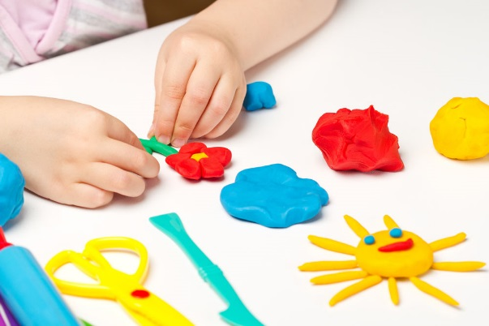
Дети любого возраста любят слушать сказки. Можно просто почитать детям интересную книжку и по ней сделать персонажей, с которыми можно придумать свою историю. Можно так же показать кукольный спектакль ребёнку.
Создаем свою книжку - разрезаем несколько листов формата A4, разрезаем пополам, скрепляем вместе с ребенком стиплером – получаем импровизированную книжку. Даем ребенку цветные карандаши и ребенок создает наполнение для книги – рисует картинки, буковки, делает надписи и т. д.
Игры с крупами и рисование на крупе - это одни из самых интересных занятий, которые отлично развивают пальчики и мелкую моторику ребенка, а также способствуют пассивному массажу пальцев. Вместе с тем, рисовать можно на любой крупе, при этом, чем крупнее ее зерна, тем лучше массируются пальцы ребенка во время рисования.
Так же идеальным вариантом являются творческие игры с макаронными изделиями, которые занимают детей на несколько часов, стимулируют воображение и развивают моторику. Например, вы можете попробовать создавать ожерелья, небольшие фигурки или целые картины из цветных макарон. Это занятие поможет решить следующие задачи: совершенствовать зрительное восприятие детей, развивать мелкую моторику пальцев рук, формировать чувство композиции.

Лепите вместе с ребёнком несложные сюжеты, делайте аппликации. Занятие рисованием может быть не только полезным, но и развлекательным занятием.

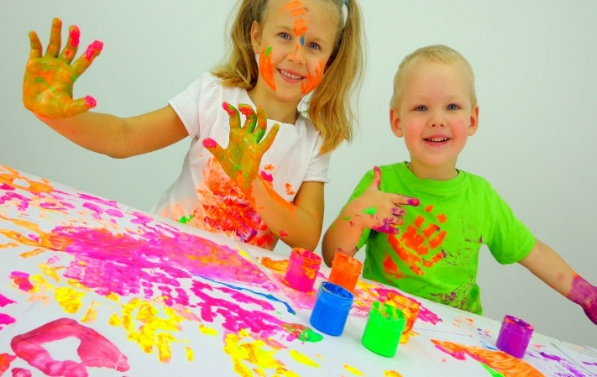

Увлекательно для ребёнка и вырезание ножницами. Сделайте трафареты геометрических фигурок. Пусть вырезает. А затем соорудите вместе с ним аппликацию. Можно дать ребенку трафареты разных предметов (есть в продаже, можно сделать самим из картона) или букв.

Выручит родителей кинетический песок, детям такое занятие по душе.
Еще детей можно занять рисованием по точкам. Такие картинки скачайте из Интернета.
Детей может заинтересовать лупа. Дайте ему мелкие картинки – пусть рассматривает в лупу.

